Задание на лабораторную работу № 2
Тема: Основы работы в среде СУБД Microsoft Access
Цель работы: Ознакомление с назначением, структурой и основными характеристиками СУБД Access, способами создания ″пустой″ таблицы, формированием и заполнением полей, сформированных таблиц, определения связей и ссылочной целостности.
Время выполнения – 2 часа.
1. Краткая характеристика СУБД Microsoft Access
СУБД Microsoft Access − широко используемая в среде Microsoft Windows реляционная СУБД, Microsoft Access − типичная СУБД для персональных компьютеров, обеспечивающая хранение, сортировку и поиск данных для множества приложений. В СУБД Access для создания таблиц, запросов, форм и отчетов предусмотрен графический интерфейс пользователя (Graphical User Interface − GUI); для разработки настраиваемых приложений с базой данных есть инструментальные средства, использующие макроязык Microsoft Access или язык VBA (Microsoft Visual Basic for Applications). Кроме того, в СУБД Access предусмотрены программы, называемые мастерами (Wizards), которые упрощают многие из процессов формирования приложений с базой данных, проводя пользователя через ряд диалоговых окон в запросно-ответном режиме. В СУБД Access предусмотрены также конструкторы (Builders), которые могут помочь пользователю сформировать синтаксически правильные выражения, например операторы и макрокоманды языка SQL. СУБД Access поддерживает значительную часть стандарта языка SQL, а также стандарт Microsoft ODBC (Open Database Connectivity − открытый интерфейс доступа к базам данных), обеспечивающий общий интерфейс для доступа к разнотипным базам данных SQL, таким, например, как Oracle, PosgreSQL, MySQL, dBase, FoxPro и т.д.
Объекты среды СУБД Microsoft Access:
- Таблицы − базовые отношения, которые составляют базу данных. По терминологии Microsoft таблица организована в столбцы (называемые полями) и строки (называемые записями).
- Запросы позволяют пользователю просматривать, изменять и анализировать данные различными способами. Запросы могут также запоминаться и использоваться в качестве источника записей для форм, отчетов и страниц доступа к данным.
- Формы можно использовать для ряда целей, например для создания форм ввода данных в таблицу.
- Отчеты представляют данные в базе данных в требуемом для печати формате.
- Страницы доступа к данным представляют собой специальный тип Web-страниц, разработанных для просмотра и работы с данными, хранящимися в базе данных Microsoft Access или в базе данных Microsoft SQL Server, из Internet или из локальной корпоративной сети (внутренней сети). Страница доступа к данным может также включать данные из других источников, например из Microsoft Excel.
- Макросы − это одно действие или набор действий, выполняющих конкретные операции, например открытие формы или печать отчета. С помощью макросов можно автоматизировать стандартные задачи, например печать отчета будет выполняться после щелчка пользователя на кнопке.
- Модули − это совокупность объявлений и процедур языка VBA, которые хранятся как единое целое.
СУБД Microsoft Access может использоваться как автономная система на одном персональном компьютере или как многопользовательская система в сети.
Microsoft Access, делит данные, хранящиеся в ее табличных структурах, на страницы данных размером в 2 килобайта, что соответствует размеру стандартного кластера файла жесткого диска в DOS. Каждая страница содержит одну или несколько записей (строк). Запись не может занимать больше одной страницы, хотя записи Memo (поля примечаний) и поля объектов OLE могут храниться на отдельных страницах. СУБД Access использует стандартный способ хранения записи переменной длины и упорядочивает записи с помощью индекса первичного ключа. При использовании формата хранения записей с переменной длиной каждая запись занимает только пространство, необходимое для хранения ее фактических данных.
Для создания списка связей страниц данных к каждой странице добавляется заголовок. Заголовок содержит два указателя: на предыдущую и на следующую страницу. Если индексы не используются, новые данные добавляются на последнюю страницу таблицы до тех пор, пока страница не будет полной, а затем в конец добавляется еще одна страница. Одним из преимуществ страниц данных с собственными заголовками является то, что страницы данных таблицы могут храниться в индексированном виде (в соответствии с индексно-последовательным методом доступа (Indexed Sequential Access Method − ISAM)), т.е. в случае необходимости изменяются указатели в заголовке страницы, а не сама структура файла.
Средства обеспечения многопользовательского режима работы
Microsoft Access обеспечивает четыре основных способа работы с базой данных в сети:
- Реализация файл/сервер. База данных Access располагается в сети таким образом, чтобы пользователи могли использовать ее совместно. В этом случае на каждой рабочей станции эксплуатируется отдельная копия приложения Access.
- Реализация клиент/сервер. В более ранних версиях СУБД Access (до Access 2000) для достижения этого необходимо было создавать связанные таблицы, которые использовали драйвер ODBC для связи с базой данных, такой как SQL Server. В старших версиях Access кроме этого может быть создан файл c расширением adp (Access Project File), в котором могут храниться локально формы, отчеты, макрокоманды и модули VBA и который может соединяться с удаленной базой данных SQL Server, используя технологию OLE DB (Object Linking and Embedding, Database – связывание и внедрение объектов базы данных) для отображения и работы с таблицами, представлениями, связями и хранимыми процедурами. В такой реализации может также использоваться машина базы данных Microsoft Data Engine (MSDE), которая совместима с Microsoft BackOffice SQL Server (продуктом компании Microsoft для администрирования локальных корпоративных сетей).
- Реализация на основе репликации базы данных. Эта реализация обеспечивает распространение изменений в данных или в проекте базы данных по разным копиям базы данных Access на разных хостах сети. В передаче копии всей базы данных нет необходимости. Репликация включает в себя создание одной или нескольких копий, называемых точными копиями (replica) единой первоначальной базы данных, которая называется проектным эталоном (Design Master). Вместе проектный эталон и его точные копии называются набором точных копий (replica set). При выполнении так называемого процесса синхронизации изменения в объектах и данных передаются всем элементам набора точных копий. Изменения в проекте объектов могут быть сделаны только в проектном эталоне, но изменения в данные можно вносить из любого элемента набора точных копий.
- Реализация базы данных на основе Web. Браузер (средство навигации и просмотра) отображает одну или несколько страниц доступа к данным, которые динамически связываются с совместно используемой базой данных Access или SQL Server. Для отображения этих страниц применяется браузер Internet Explorer 5 или его следующие версии.
Если база данных постоянно хранится на файловом сервере, то при модификации записи таблицы для блокировки страниц используются блокировочные примитивы операционной системы. В многопользовательской среде машина базы данных Jet использует файл с расширением ldb (сокращение от locking database file − файл блокировки базы данных) (расширение laccdb – для более старших версий Microsoft Access), чтобы сохранить информацию о том, какие записи заблокированы и каким пользователем. Файл блокировки базы данных создается тогда, когда база данных открыта для коллективного доступа.
Особенности СУБД Microsoft Access
Вся информация базы данных хранится в одном файле (*.mdb, *.accde, *.accdb – в зависимости от версии Microsoft Access). Кроме информации таблиц, в этом же файле сохраняются компоненты приложения для работы с базой данных – экранные формы, отчеты, запросы, программные модули.
Работа с базой данных организуется с помощью Microsoft Jet database engine – системы управления базами данных, обеспечивающей извлечение и сохранение данных в пользовательских и системных задачах. Ядро базы данных Microsoft Jet можно рассматривать как компонент диспетчера данных, с помощью которого осуществляется доступ к данным (например, с помощью средств Microsoft Access или языка Microsoft Visual Basic for Applications (VBA)).

До выпуска Access 2007 в Access использовалось ядро Microsoft Joint Engine Technology (JET). Хотя ядро JET обычно рассматривается как компонент Access, оно является отдельным продуктом. С момента выпуска Microsoft Windows 2000 ядро JET было включено в состав операционной системы Windows, после чего распространялось и обновлялось в составе компонентов Microsoft Data Access Components (MDAC). После выпуска Access 2007 ядро JET было признано устаревшим и было исключено из состава MDAC. Вместо этого ядра в Access теперь используется интегрированное и усовершенствованное ядро ACE, разработка которого началась с создания снимка исходного кода JET.

Работу базы данных MS Access 2010 (файл accdb) поддерживает драйвер ACE (Access Connectivity Engine), пришедший на смену знаменитому Jet (рис. 1).
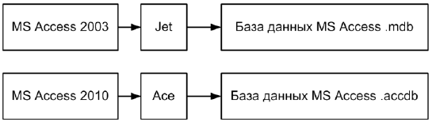
Рис.1 – Доступ MS Access к собственным данным

Ядро ACE полностью обратно совместимо с предыдущими версиями JET, что позволяет выполнять чтение и запись данных в MDB-файлы из предыдущих версий Access. Поскольку ядро теперь отдано группе разработчиков Access, другие разработчики могут быть уверены в том, что их решения для Access не только продолжат работать в будущем, но станут быстрее, надежнее и получат поддержку новых возможностей. Например, с выпуском Access 2010 в ядре ACE, в числе прочих усовершенствований, была реализована поддержка 64-разрядной версии и улучшена интеграция с технологиями и веб-службами SharePoint. Корпорация Microsoft обязуется поддерживать Access в качестве платформы разработки.

Microsoft Access использует механизм баз данных Microsoft Jet (ACE) для манипулирования данными, хранимыми в файлах mdb (accde, accdb), но также он может подключаться к любому источнику данных стандарта ODBC и манипулировать данными, хранимыми в таком источнике данных, в том числе и в SQL Server. При этом механизмы Microsoft Jet (ACE) и SQL Server существенно различаются по внутренней архитектуре и назначению, но оба они являются хорошими инструментами для хранения данных и манипулирования ими. Microsoft Jet – это «настольный» сервер баз данных, ориентированный на малые и средние системы. Он пригоден только для создания самых простейших систем. SQL Server использует клиент-серверную архитектуру и предназначен для создания систем, от средних до больших. Он прекрасно масштабируется и может поддерживать несколько тысяч пользователей, работающих с важными приложениями.
Основные возможности системы версии Microsoft Office Access 2003 при работе с базами данных приведены в таблице 1.
Таблица 1 – Спецификации системы версии Microsoft Office Access 2003
Атрибут | Максимальное значение
База данных
Размер файла базы данных (*.mdb) | 2 Гбайт за вычетом места, необходимого системным объектам
Число объектов в базе данных | 32 768
Модули (включая формы и отчеты), свойство Наличие модуля (HasModule) которых имеет значение True) | 1 000
Число знаков в имени объекта | 64
Число знаков в пароле | 14
Число знаков в имени пользователя или имени группы | 20
Число одновременно работающих пользователей | 255
Таблица
Число знаков в имени таблицы | 64
Число знаков в имени поля | 64
Число полей в таблице | 255
Число открытых таблиц | 2048 (фактическое число может быть меньше из-за внутренних таблиц, открываемых Microsoft Access)
Размер таблицы | 2 Гбайт за вычетом места, необходимого системным объектам
Число знаков в текстовом поле | 255
Число знаков в поле MEMO | 65 535 при вводе данных через интерфейс пользователя;1 Гбайт для хранения знаков при программном вводе данных
Размер поля объекта OLE | 1 Гбайт
Число индексов в таблице | 32
Число полей в индексе | 10
Число знаков в сообщении об ошибке | 255
Число знаков в условии на значение записи | 2048
Число знаков в описании таблицы или поля | 255
Число знаков в записи (кроме полей MEMO и полей объектов OLE) | 2000
Число знаков в значении свойства поля | 255
Запрос
Число установленных связей | 32 на одну таблицу за вычетом числа индексов, находящихся в таблице для полей или сочетаний полей, которые не участвуют в связях
Число таблиц в запросе | 32
Число полей в наборе записей | 255
Размер набора записей | 1 Гбайт
Предел сортировки | 255 знаков в одном или нескольких полях
Число уровней вложения запросов | 50
Число знаков в ячейке на бланке запроса | 1024
Число знаков для параметра в запросе с параметрами | 255
Число операторов AND в предложении WHERE или HAVING | 99
Число знаков в инструкции SQL | приблизительно 64000
Форма и отчет
Число знаков в надписи | 2048
Число знаков в поле | 65535
Ширина формы или отчета | 22 дюйма (55,87 см)
Высота раздела | 22 дюйма (55,87 см)
Высота всех разделов плюс заголовки разделов (в режиме конструктора) | 200 дюймов (508 см)
Число уровней вложения форм или отчетов | 7
Число полей или выражений, которые можно отсортировать или сгруппировать в отчете | 10
Число заголовков и примечаний в отчете | 1 заголовок/примечание отчета; 1 заголовок/примечание страницы; 10 заголовков/примечаний групп
Число печатных страниц в отчете | 65536
Число элементов управления и разделов, которые можно добавить за время существования формы или отчета | 754
Число знаков в инструкции SQL, работающей в качестве свойства Источник записей (RecordSource) или Источник строк (RowSource) формы, отчета или элемента управления (оба .mdb и .adp) | 32750
Макрос
Число макрокоманд в макросе | 999
Число знаков в условии | 255
Число знаков в комментарии | 255
Число знаков в аргументе макрокоманды | 255
В таблице 2 приведены сведения о типах данных, которые могут иметь поля в таблицах.
Таблица 2. Типы данных системы
Тип данных полей | Тип данных в VBA | Использование | Размер
Текстовый (значение по умолчанию) | String | Текст, состоящий из любых символов в кодировке Unicode (2 байта на символ) | До 255 символов
Поле МЕМО | String | Текст в кодировке Unicode | До 64000 символов
Числовой (Байт, Целое, Длинное целое, Одинарное с плавающей точкой, Двойное с плавающей точкой, Код репликации, Действительное) | Byte, Integer, Long, Single,Double | Числовые данные | 1, 2, 4 или 8 байтов. 16 байтов только для кодов репликации (GUID)
Дата/время. Полный формат даты. Длинный формат даты. Средний формат даты. Краткий формат даты. Длинный формат времени. Средний формат времени. Краткий формат времени | Date | Даты и время. 31.12.04 23:55:5931 декабря 2004 г.31-дек-0431.12.0423:55:5911:5523:55 | 8 байтов(при активации поля всегда показывает полный формат даты)
Денежный | Currency | Значения валют. Денежный тип используется для предотвращения округлений во время вычислений. Предполагает до 15 символов в целой части числа и 4 - в дробной | 8 байтов
Счетчик |  | Автоматическая вставка последовательных (увеличивающихся на 1) или случайных чисел при добавлении записи. Значения полей этого типа обновлять нельзя. | 4 байта. 16 байтов только для кодов репликации (GUID)
Логический | Boolean | Поля, содержащие только одно из двух возможных значений, таких как Да/Нет, Истина/Ложь, Вкл/Выкл. | 1 бит
Поле объекта OLE | BINARY | Объекты (например, документы Microsoft Word, электронные таблицы Microsoft Excel, рисунки, звуки и другие двоичные данные), созданные в программах, использующих протокол OLE. Объекты могут быть связанными или внедренными в таблицу Access. | До 1 гигабайта (ограничено объемом диска)
Гиперссылка | String | Поле, в котором хранятся гиперссылки. Гиперссылка может иметь вид пути UNC, либо URL-адреса | До 64000 символов
Мастер подстановок |  | Создает поле, позволяющее выбрать значение из другой таблицы или из списка значений, используя поле со списком. При выборе данного типа запускается Мастер для определения этого поля | Тот же размер, который имеет первичный ключ, являющийся полем подстановок

В приведенных ниже таблицах перечислены спецификации баз данных Microsoft Office Access 2007:
Общие
Атрибут | Максимальное значение
Размер файла базы данных Microsoft Access (accdb) | 2 Гбайт за вычетом места, необходимого системным объектам
Число объектов в базе данных | 32 768
Число модулей (включая формы и отчеты, у которых свойство Наличие модуля (HasModule) имеет значение Истина) | 1000
Число знаков в имени объекта | 64
Число знаков в пароле | 20
Число знаков в имени пользователя или имени группы | 20
Число одновременно работающих пользователей | 255

Таблица
Атрибут | Максимальное значение
Число знаков в имени таблицы | 64
Число знаков в имени поля | 64
Число полей в таблице | 255
Число открытых таблиц | 2048 (фактическое число может быть меньше по причине того, что в Access открываются внутренние таблицы)
Размер таблицы | 2 Гбайт за вычетом места, необходимого системным объектам.
Число знаков в поле типа «Текстовый» | 255
Число знаков в поле типа «Поле MEMO» | 65 535 при вводе данных через интерфейс пользователя;  2 Гбайт для хранения знаков при программном вводе данных.
Размер поля объекта OLE | 1 Гбайт
Число индексов в таблице | 32
Число полей в индексе | 10
Число знаков в сообщении об ошибке | 255
Число знаков в условии на значение | 2048
Число знаков в описании таблицы или поля | 255
Число знаков в записи (кроме полей с типом данных «Поле MEMO» и «Поле объекта OLE»), если для свойства Сжатие Юникод полей задано значение Да | 4000
Число знаков в значении свойства поля | 255
Запрос
Атрибут | Максимальное значение
Число установленных связей | 32 на одну таблицу за вычетом числа индексов, находящихся в таблице для полей или сочетаний полей, не участвующих в связях
Число таблиц в запросе | 32*
Число объединений в запросе | 16*
Число полей в наборе записей | 255
Размер набора записей | 1 Гбайт
Предел сортировки | 255 знаков в одном или нескольких полях
Число уровней вложения запросов | 50*
Число знаков в ячейке на бланке запроса | 1024
Число знаков для параметра в запросе с параметрами | 255
Число операторов AND в предложении WHERE или HAVING | 99*
Число знаков в инструкции SQL | приблизительно 64 000*
*Максимальные значения могут быть ниже, если запрос содержит поля подстановок, одновременно допускающие несколько значений.
Форма и отчет
Атрибут | Максимальное значение
Число знаков в надписи | 2048
Число знаков в поле | 65 535
Ширина формы или отчета | 22 дюйма (55,87 см)
Высота раздела | 22 дюйма (55,87 см)
Высота всех разделов вместе с заголовками разделов (в режиме конструктора) | 200 дюймов (508 см)
Число уровней вложения форм или отчетов | 7
Число полей или выражений, которые можно отсортировать или сгруппировать в отчете | 10
Число заголовков и примечаний в отчете | 1 заголовок/примечание отчета;  1 заголовок/примечание страницы;  10 заголовков/примечаний групп
Число печатных страниц в отчете | 65 536
Число элементов управления и разделов, которые можно добавить за время существования формы или отчета | 754
Число знаков в инструкции SQL, работающей в качестве свойства Источник записей (RecordSource) или Источник строк (RowSource) формы, отчета или элемента управления (как ACCDB, так и ADP) | 32 750
Макрос
Атрибут | Максимальное значение
Число макрокоманд в макросе | 999
Число знаков в условии | 255
Число знаков в комментарии | 255
Число знаков в аргументе макрокоманды | 255

Спецификации проекта
В следующих таблицах перечислены спецификации, имеющие отношение к проектам Office Access 2007.
Общие
Атрибут | Максимальное значение
Число объектов в проекте Access (ADP) | 32 768
Число модулей (включая формы и отчеты, у которых свойство Наличие модуля (HasModule) имеет значение Истина) | 1000
Число знаков в имени объекта | 64
Число столбцов в таблице | 250 (Microsoft SQL Server 6.5)  1024 (Microsoft SQL Server 7.0, 2000 и 2005)
2. Создание пустой таблицы
Создать «пустую» таблицу следующими способами:
- с использованием мастера ″Мастер таблицы″ (Table Wizard) для выбора полей таблицы из ряда заранее определенных таблиц (рис. 1);
- путем ввода данных непосредственно в пустую таблицу, называемую таблицей данных (data sheet) (рис. 2);
- с использованием ″Конструктора″ (Design View) (рис. 3);
- с использованием оператора CREATE TABLE в режиме SQL (рис. 4).
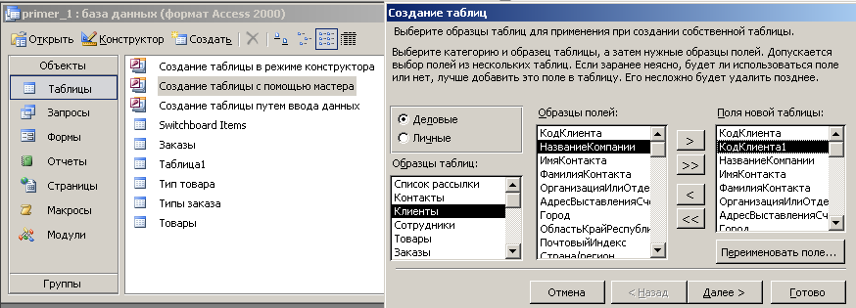
Рис. 1 – Создание таблицы с помощью ″Мастера таблицы″
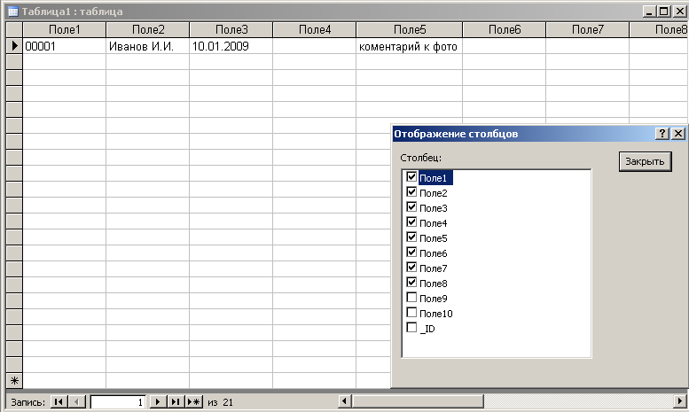
Рис. 2 – Создание таблицы путем ввода данных непосредственно в пустую таблицу
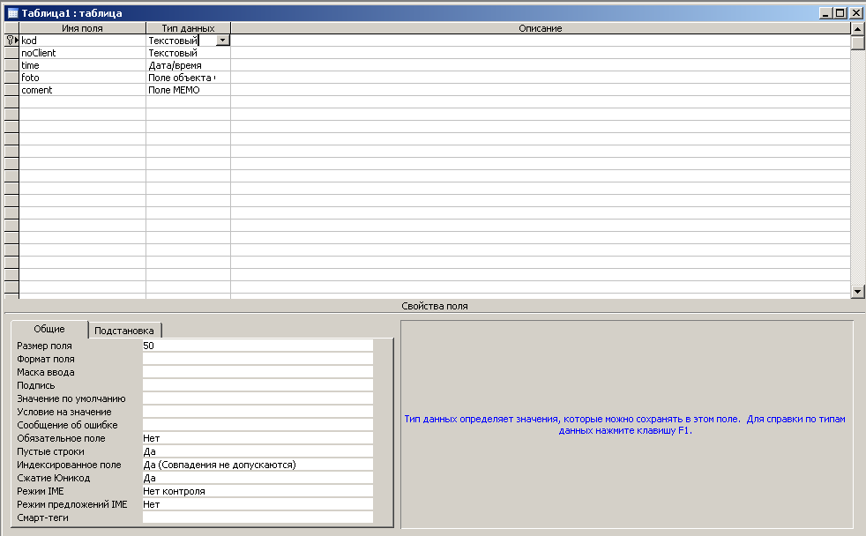
Рис. 3 – Создание таблицы средствами ″Конструктора″
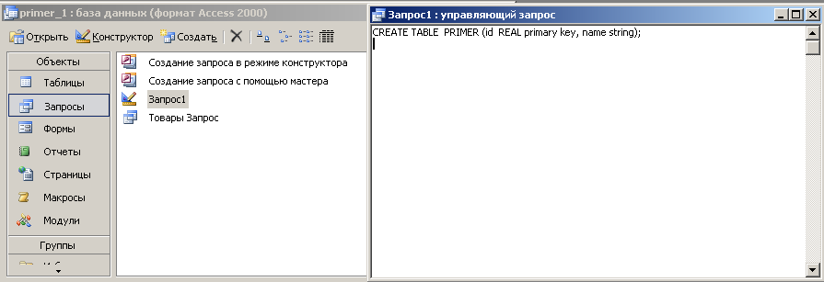
Рис. 4 – Создание пустой таблицы с помощью оператора CREATE TABLE в режиме SQL
2. Формирование и заполнение полей, сформированных таблиц
Свойство ″Размер поля″ (Field Size) позволяет для текстового и числового поля уточнить тип данных или размер, задает максимальный размер данных, сохраняемых в поле. Для поля с типом данных Текстовый (Text) задается размер от 1 до 255 знаков. Для поля с типом данных Числовой (Number) можно задать:
- Байт (Byte) для целых чисел от 0 до 255, длина поля 1 байт;
- Целое (Integer) для целых чисел от –32 768 до +32 767, занимает 2 байта;
- Длинное целое (Long Integer) для целых чисел от –2 147 483 648 до
+2 147 483 647, занимает 4 байта;
- Одинарное с плавающей точкой (Single) для чисел от –3,4 1038 до
+3,4 1038 с точностью до 7 знаков, занимает 4 байта;
- Двойное с плавающей точкой (Double) для чисел от –1,797 10308 до
+1,797 10308 с числом отображаемых десятичных знаков до 15, занимает
8 байтов;
- Действительное (Decimal) для целых чисел от –1038 до +1038 (при работе с
- проектами, которые хранятся в файлах типа adp) и от –1028 до 1028 (mdb и
- accdb) с числом отображаемых десятичных знаков до 28, занимает 12 байтов;
- Код репликации (Replication ID). Глобальный уникальный идентификатор (Globally unique identifier, GUID), занимает 16 байтов. Эти длинные генерируемые случайным образом значения обеспечивают малую вероятность их совпадения. Поля такого типа используются Access для создания системных уникальных идентификаторов реплик, наборов реплик, таблиц, записей и других объектов при репликации баз данных. Могут быть использованы в приложениях пользователя для идентификации строк таблицы, например для идентификации товаров.
Для поля с типом данных Счетчик (AutoNumber) можно задать:
- Длинное целое (Long Integer) — 4 байта;
- Код репликации (Replication ID) — 16 байтов.
Рекомендуется задавать минимально допустимый размер поля, который понадобится для сохраняемых значений, т. к. сохранение таких полей требует меньше памяти, и обработка данных меньшего размера выполняется быстрее.
Свойство ″Формат поля″ (Format) является форматом отображения выбранного типа данных при выводе их на экран или печать в режиме таблицы, в форме или отчете. В Access определены встроенные стандартные форматы отображения для полей с такими типами данных как Числовой (Number), Дата/время (Date/Time), Логический (Yes/No) и Денежный (Currency). Ряд этих форматов совпадает с настройкой региональных форматов, определяемых в окне Язык и региональные стандарты в Панели правления Windows. Пользователь может создать собственный формат для всех типов данных, кроме Поле объекта OLE (OLE Object), с помощью символов форматирования.
Свойство ″Число десятичных знаков″ (Decimal Places) задает для числового и денежного типов данных количество знаков после запятой. Можно задать число от 0 до 15. По умолчанию (значение Авто (Auto)) это число определяется установкой в свойстве Формат поля (Format). Следует иметь в виду, что установка этого свойства не действует, если свойство Формат поля (Format) не установлено или выбрано значение Основной (General Namber). Свойство Число десятичных знаков (Decimal Places) влияет только на количество десятичных знаков, отображаемых на экране, и не влияет на число сохраняемых десятичных знаков. Для изменения числа сохраняемых знаков нужно изменить свойство Размер поля (Field Size).
Свойство ″Маска ввода″ (Input Mask) позволяет контролировать ввод данных в таблицу. И не только контролировать, но и упрощать процесс ввода. Маску используют в том случае, когда вводимые данные должны содержать определенные символы в некоторых позициях вводимой строки.
Свойство ″Подпись″ (Caption) поля задает текст, который выводится в таблицах, формах, отчетах.
Свойство ″Значение по умолчанию″ (Default Value) определяет текст или выражение, значение которого автоматически вводится в поле при создании новой записи. Например, если задана функция =Now(), то в поле введется текущая дата и время. При добавлении записи в таблицу можно оставить значение, введенное по умолчанию, или ввести другое. Свойство Значение по умолчанию (Default Value) используется только при создании новой записи. Максимальная длина значения свойства составляет 255 знаков. Свойство не определено для полей с типом данных Счетчик (AutoNumber) или Поле объекта OLE (OLE Object).
Свойство ″Условие на значение″ (Validation Rule) позволяет осуществлять контроль ввода, задает ограничения на вводимые значения, при нарушении условий запрещает ввод и выводит текст, заданный свойством Сообщение об ошибке (Validation Text).
Свойство ″Обязательное поле″ (Required) определяет необходимость ввода данных в это поле.
Свойство ″Пустые строки″ (Allow Zero Length) определяет, допустимо ли вводить в данное поле пустые строки.
Свойство ″Индексированное поле″ (Indexed) определяет, является ли данное поле индексированным, и если является, то в каком режиме. Существуют два режима индексирования: Совпадения допускаются (Duplicates OK) и Совпадения не допускаются (No duplicates). В первом случае поле может содержать повторяющиеся значения, во втором — нет.

3. Определение связей и ссылочной целостности
Связи могут создаваться при помощи оператора CREATE TABLE языка SQL и в окне конструктора связей ″Схема данных″ (Relationships).
Для создания связи необходимо отобразить таблицы, между которыми создается связь, а затем ″перетащить″ курсор от поля первичного ключа родительской таблицы к полю внешнего ключа дочерней таблицы. После этого Access отобразит окно для определения ограничений ссылочной целостности.
На рис. 5 показано диалоговое окно ввода ограничения ссылочной целостности, которое отображается при создании связи "один ко многим" (1:*) между таблицами ″Тип товара″ и ″Товары″, а на рис. 6 показано окно конструктора связей ″Схема данных″ (Relationships) после создания связи. При установке ограничений ссылочной целостности в Microsoft Access следует обратить внимание на следующее:
- Связь "один ко многим" (1:*; 1:∞) создается только в том случае, если одно из связанных полей является первичным ключом или имеет уникальный индекс.
- Связь "один к одному" (1:1) создается в случае, если оба поля являются первичными ключами или имеют уникальные индексы.
- Предусмотрены только две операции поддержки ссылочной целостности для модификации и обновления, которые соответствуют опциям NO ACTION и CASCADE. Поэтому, если требуются другие операции, необходимо рассмотреть возможность изменения этих ограничений в соответствии с ограничениями, доступными в Access, или реализовать эти ограничения в коде приложения.
Имена полей первичного/внешнего ключей
Кардинальность связи

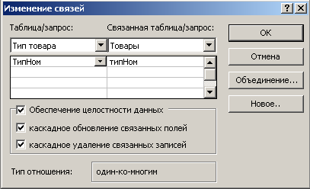
Рис. 5 – Диалоговое окно ввода ограничения ссылочной целостности
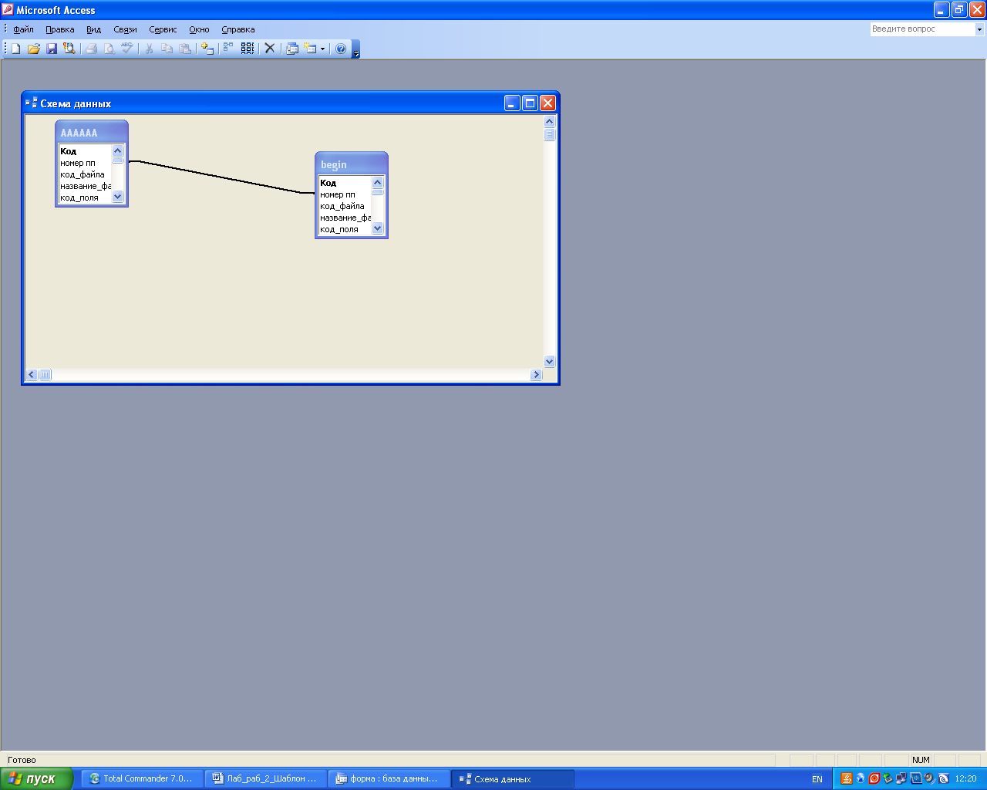
Рис. 6 – Окно конструктора связей ″Схема данных″
Результаты работы
Результаты работы представить в виде письменного отчета и в виде примера разработанных таблиц и связей в среде Access.

